金村村2022年党员活动

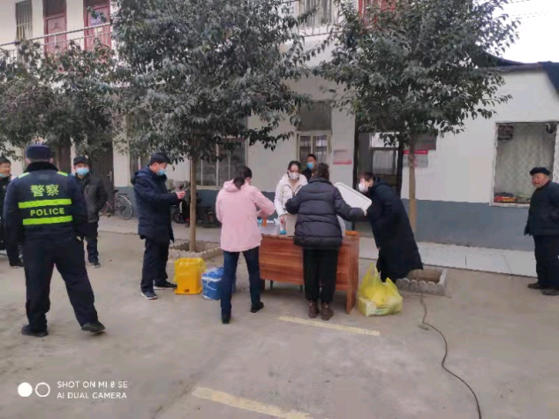
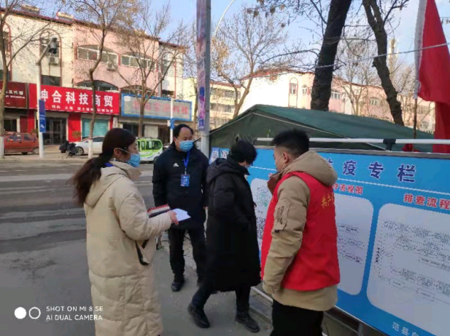
2022年1月15日,城关镇金村党支部组织全体党员开展全民核酸志愿服务活动。

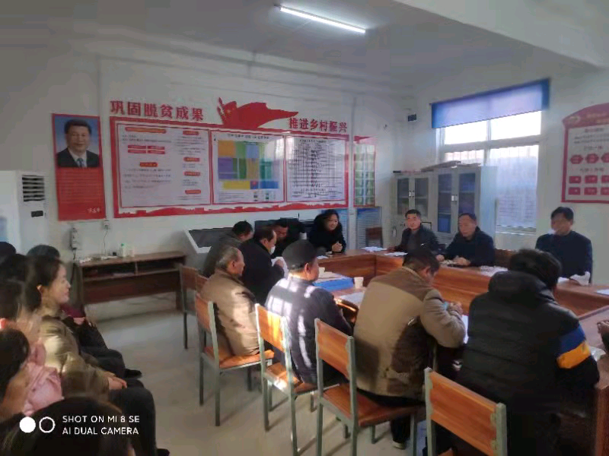
2022年1月22日,城关镇金村党支部组织全体党员开展党史活动。
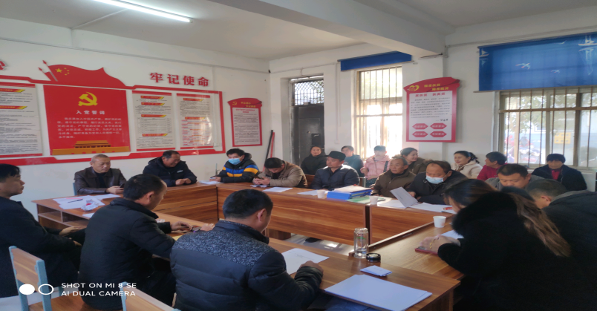

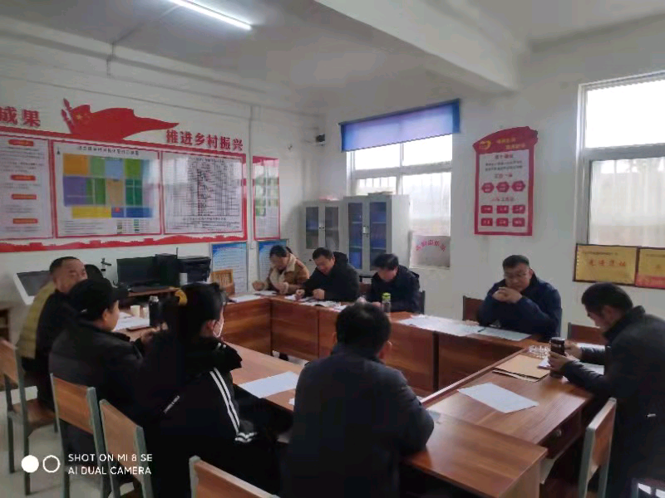

2022年2月9日,金村党支部组织召开2022年第一季度党员大会。主要内容是传达贯彻全市巩固拓展脱贫攻坚成果动员会议精神，落实县、镇相关工作部署。搞好疫情防控！

